Sterowniki i apki na pendrive.

Zainstaluj:

jdk-8_131-windows-x64

dotNetFx40_Full_x86_x64

mysql-installer-community-5.7.17.0

mysql-gui-tools-5.0-r17-win32

DOSTEPY porob takie:

dla bazy admin/admin (serwer hostname ustaw przy instalacji jako localhost)

dla routera admin/password,

wifi sklep_aniela/sklepAniela43

ustaw statyczne adresy 10.0.0.2 dla glowego serwera (host sklep1) i 10.0.0.3 dla backupu (host sklep2)

jest to konieczne bo Android nie ma dostępu po hostname tylko po IP !!!!!

na routerze przypisz statycznie MAC-ki do IP-kow dla sklep1 i sklep2

siec 10.0.0.1/240

Adresy:

http://sklep1 lub <http://10.0.0.2> oraz <http://sklep1/raporty.html> lub http://10.0.0.3

administracja http://<host>:808/raporty.html

wylacz baze MySQL przy starcie w services.msc (jak nie wlaczona przy starcie)

ustaw job na odpalanie bazy myslq (patrz screeny) i na uruchomienie apki (patrz screeny) w (Taskschd.msc), uzyj plikow remanent_run_mysql.bat oraz remanent_runs_spring_jar.bat

ustaw backup na karte SD w pliku backup_sklep.bat (zmien ścieżkę), backup skonfiguruj zgodnie ze screenami (Taskschd.msc),ustaw task co 10 min a w pliku ustaw co 5 min

RESTORE bazy. Wejdz do bin gdzie jest mysql.exe i wykonaj komende w cmd np.

mysql -u admin –padmin sklep < d:\baza_backup.sql

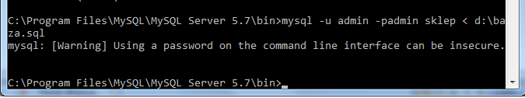

User i Pass dla raportow (oraz EXCLA) w pliku RaportRest.java

TEAM VIEWER: sklep1: 793 758 811/xb7i44 , sklep2: 794 047 758/1602

**NAJWAZNIEJSZE**:

Siec **sklep_aniela** ustaw jako domowa/prywatna !!! dodaj reguly przychodzace i wychodzace dla ZAPORA WINDOWS na port 8080 (tomcat) i 3306(SQL), ustaw dostępy na tych portach dla sieci prywatnych !! w Panel sterowania\Wszystkie elementy Panelu sterowania\Zapora systemu Windows kliknij po lewej Ustawienia zaawansowane i pozniej dodaj reguly przychodzące i wychodzace